СПИСОК
лиц, пропавших без вести, которые могут быть обнаружены на территории муниципального образования город Краснодар

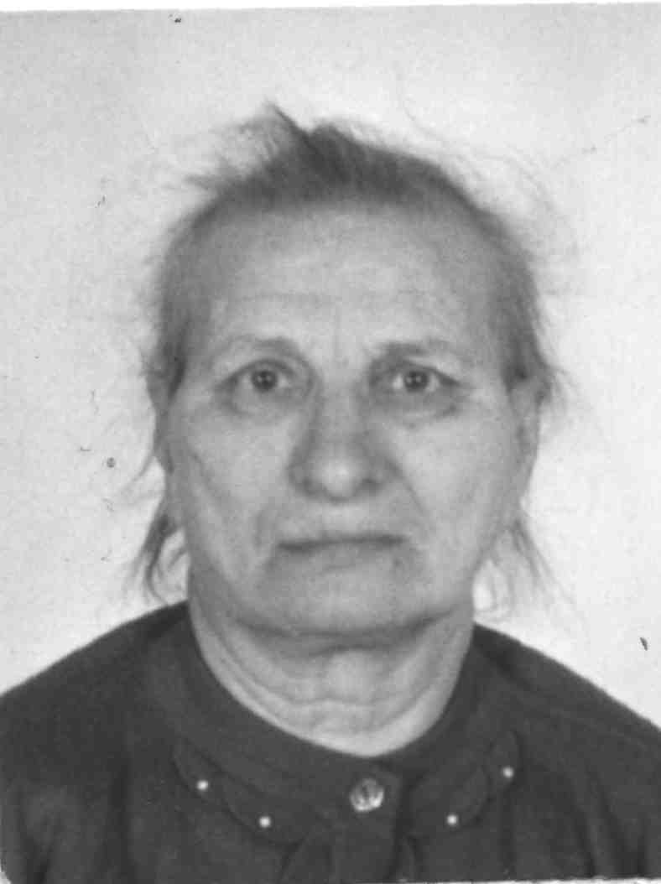 | Ермакова Валентина Ивановна, 18.12.1939 года рождения, неоднократно уходила из дома в неизвестном направлении, страдает потерей памяти, безвестно пропала 30.07.2020 года.
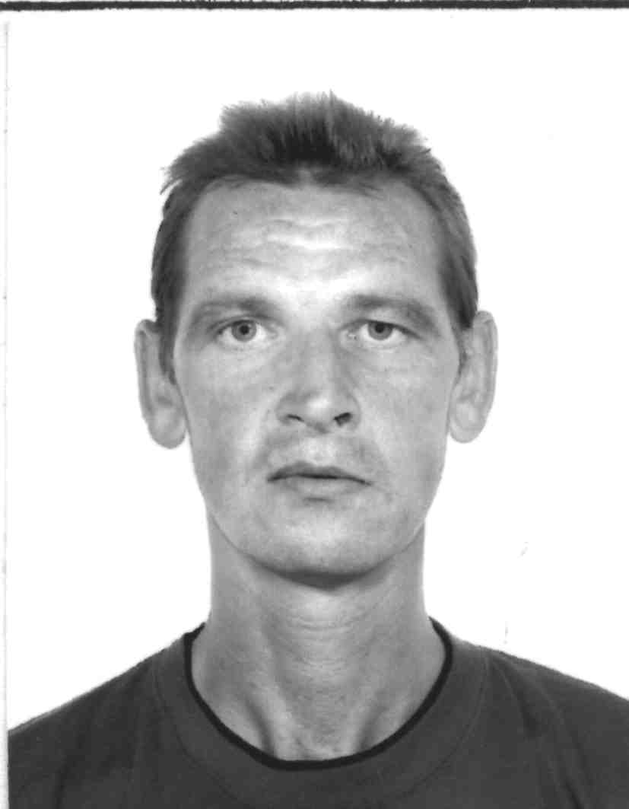 | 10.07.2018 года безвестно исчез гражданин Долгополов Сергей Андреевич, 02.03.1967 года рождения. Без постоянного места жительства, злоупотребляет спиртными напитками.
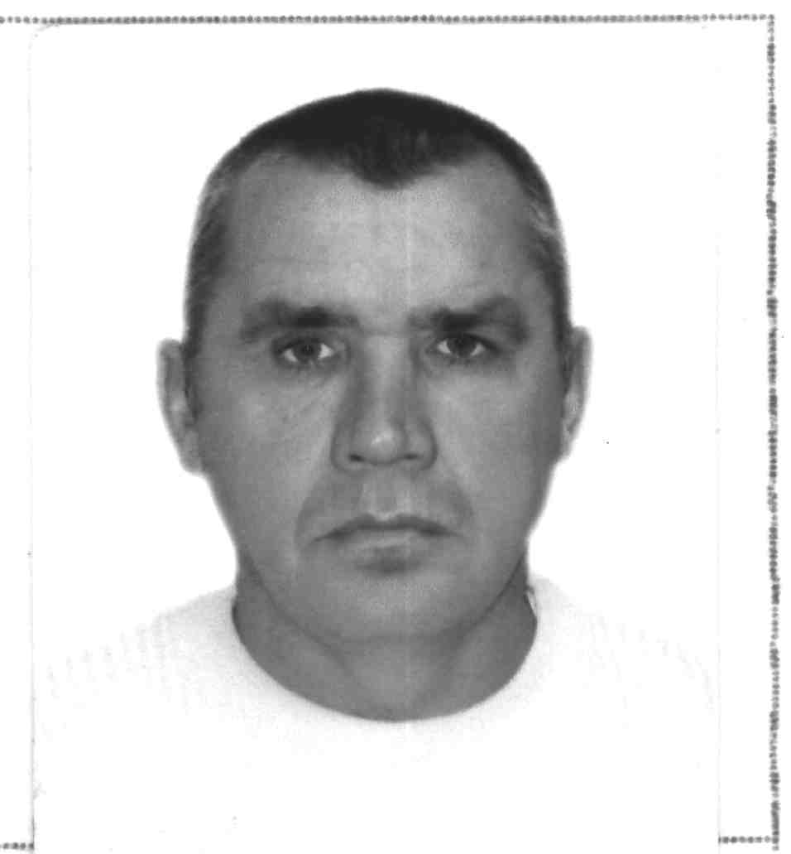 | 02.04.2019 года безвестно исчез гражданин Штепа Сергей Андреевич, 09.01.1965 года рождения, проживал по адресу: г. Краснодар, пр. Чекистов 31, кв. 15., злоупотреблял спиртными напитками. В ноябре 2018 года последний раз выходил на связь с родственниками.
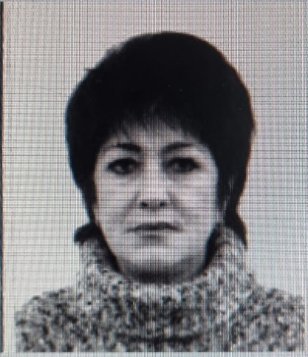 | 04.08.2019 года безвестно исчезла гражданка Федорова Клавдия Николаевна, 07.03.1947 года рождения, страдает ранней стадией болезни Альцгеймера, частыми провалами памяти.
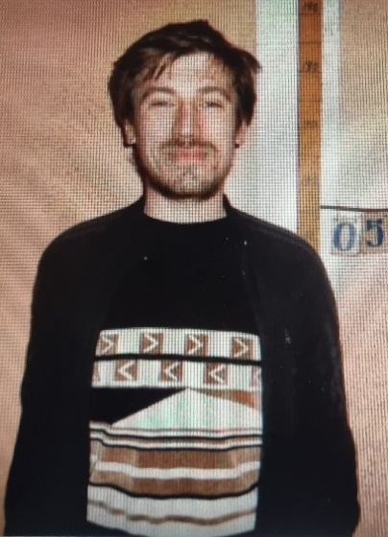 | 29.04.2020 года безвестно исчез гражданин Маркарьян Лев Артурович, 25.09.1984 года рождения, периодически вел аморальный образ жизни, злоупотреблял спиртными напитками и наркотическими веществами.
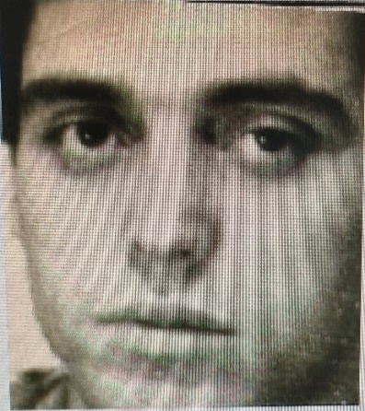 | 19.03.2019 года безвестно исчез гражданин Колесников Анатолий Иванович, 21.08.1939 года рождения, ранее в 2010 году он проживал в Темрюкском районе.
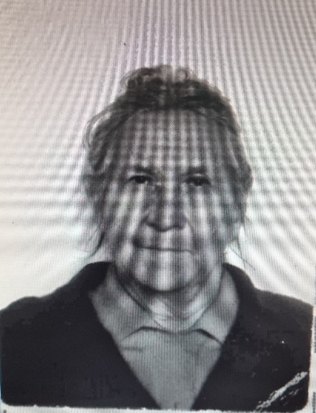 | 26.07.2012 года безвестно исчезла гражданка Астапкович Галина Ивановна, 12.11.1942 года рождения, страдает потерей памяти.
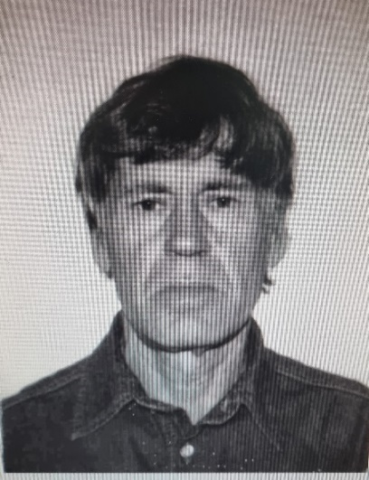 | 29.04.2014 года безвестно исчез гражданин Акиндинов Олег Игоревич, 15.05.1939 года рождения, уходя из дома оставил записку, в которой указал, что он собрался на 5 дней в горы, предположительно в КБР и не вернулся, при этом вещи ни какие не взял.
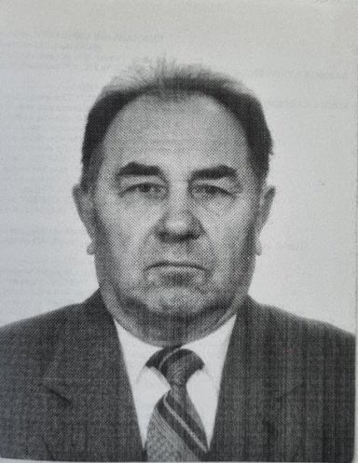 | 13.10.2018 года безвестно исчез гражданин Кузьменко Анатолий Емельянович, 17.01.1938 года рождения, страдает потерей памяти и не ориентируется на местности.
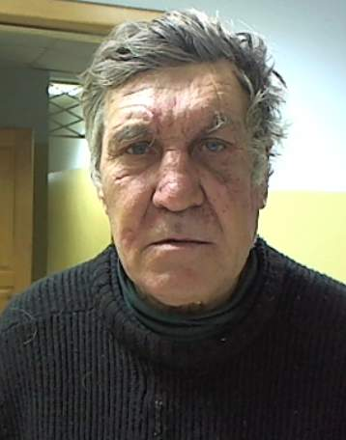 | 17.07.2014 года безвестно исчез гражданин Бычков Александр Валентинович, 17.07.1953 года рождения, вел аморальный образ жизни, злоупотреблял спиртными напитками, не имел постоянного места жительства, работал и жил в Северском районе.
